TERREMOTO 2: COLTIVATORE AD ANCORE PORTATO DAL DESIGN COMPATTO.

Minima lavorazione, preparazione del letto di semina e interramento del residuo colturale sono gli ambiti di applicazione del nuovo coltivatore di MASCHIO GASPARDO.

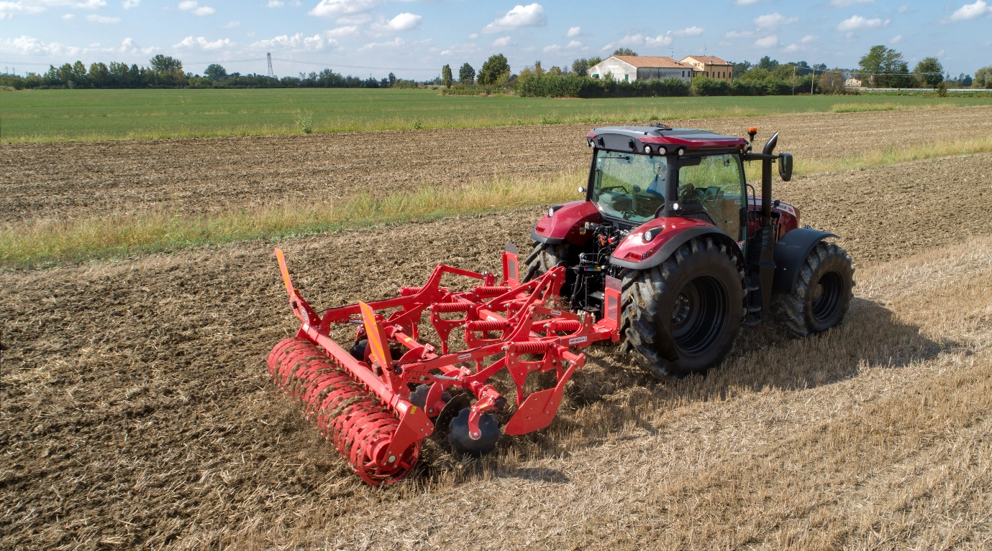
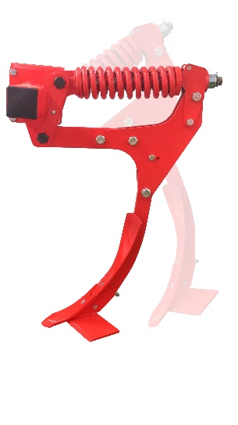

Riduzione del numero di passaggi in campo e dei consumi, l’utilizzo di organi lavoranti che aumentano la velocità di lavoro e le rese orarie sono solo alcuni dei vantaggi di TERREMOTO 2, il nuovo coltivatore ad ancore versatile e robusto. Grazie al rimescolamento tra residuo colturale e terreno, migliora il contenuto di sostanza organica stabile presente nel terreno.
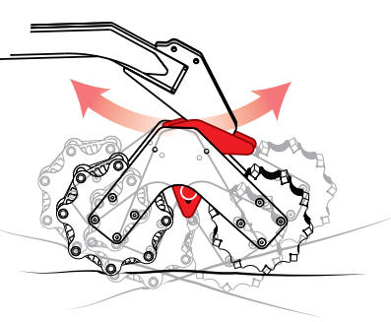
MASCHIO GASPARDO amplia la gamma dei prodotti ideati per la minima lavorazione con il coltivatore ad ancore TERREMOTO 2. Progettato per essere abbinato a trattori di potenza ridotta, si affianca al modello di maggiori dimensioni TERREMOTO 3. Questa nuova attrezzatura permette di effettuare la preparazione del letto di semina con una sola passata riducendo gli ingombri a tutto vantaggio della stabilità in fase di lavoro e di trasporto. Il telaio fisso portato dispone di due ranghi di ancore che sono regolabili in inclinazione per impostare correttamente l’aggressività desiderata della lavorazione. Il sistema di sicurezza a bullone di trancio è standard, ma TERREMOTO 2 consente di lavorare anche terreni pesanti e con scheletro grazie all’adozione del sistema NO STOP. La molla entra in funzione con spinte sul puntale superiori ai 450 kg. Gli organi lavoranti sono rappresentati dai puntali da 90 mm e dalle alette laterali da 470 mm che assicurano una profondità di lavoro uniforme fino a 25 cm. Il deflettore dal design curvo (montato nella parte superiore) assicura un ottimale rimescolamento tra residuo colturale e terreno. La sezione centrale è formata da un rango di dischi cappati da 510 mm disposti sfalsati e montati su silent block con le seguenti funzioni: pareggiare il terreno, interrare il residuo e chiudere eventuali solchi. La disposizione sfalsata dei ranghi assicura sempre un ottimo flusso anche con ingente quantità di residuo, sia su terreni secchi che umidi. La sezione finale posteriore è costituita da un rullo a regolazione meccanica che può essere disponibile in quattro diverse tipologie: ad anelli, a U, gabbia o doppio gabbia. Quest’ultimo, grazie alla differente velocità di rotazione dei due rulli dovuta ai diversi diametri (460 mm e 430 mm), è particolarmente efficace per la riduzione della zollosità. Il sistema pivotante permette di seguire uniformemente il terreno per un migliore pareggiamento del suolo.
Oltre a TERREMOTO 2, MASCHIO GASPARDO offre un’ampia gamma di prodotti per la minima lavorazione: le dischiere VELOCE, UFO e ADMIRAL da 2 a 4 ranghi di dischi per una larghezza di lavoro fino a 8,5 cm, il già citato coltivatore ad ancore TERREMOTO 3 e il coltivatore combinato DRACULA HYDRO, per larghezze di lavoro che vanno dai 4,3 ai 6,3 m. Per le lavorazioni più profonde da 45 fino a 70 cm vengono offerti i dissodatori PINOCCHIO, ATTILA, ARTIGLIO e DIABLO per larghezze di lavoro fino 7 m. Le lavorazioni di rifinitura superficiale sono eseguite dai preparatori per il letto di semina GRATOR e SANDOKAN per larghezze di lavoro fino a 12 m.

TERREMOTO 2 | LARGHEZZA  DI  LAVORO  (m) | LARGHEZZA DI TRASPORTO  (m) | ORGANI LAVORANTI ANCORE/  DISCHI | PROFONDITA’  DI LAVORO  MAX  (cm) | POTENZA TRATTORE  (CV) | PESO  (kg)
250 | 2,5 | 2,5 | 6 ANCORE | 25 | 70-100 | 820-1.070
300 | 3 | 3 | 7 ANCORE | 25 | 85-120 | 930-1.220
350 | 3,5 | 3,5 | 7 ANCORE | 25 | 90-130 | 936-1.245

